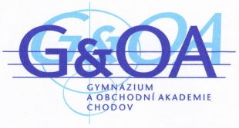

Gymnázium a obchodní akademie Chodov

Smetanova 738, 357 35 Chodov

Číslo projektu: CZ.1.07/1.5.00/34.0376

Šablona: ORGANICKÁ CHEMIE

Pořadí šablony a sada: 20. Organická chemie

Materiál: VY_32_INOVACE_OCHE.20

Vytvořený ve školním roce: 2014

Téma: DUSÍKATÉ DERIVÁTY- prověření znalostí včetně názvosloví

Předmět a třída: chemie, kvarta osmiletého gymnázia

Anotace: Materiál je určen jako pracovní list, k opakování, k procvičení znalostí, může být využit jako písemná práce. Pro úplné vypracování je potřeba pro žáky PC, na kterém je dostupný program ChemSketch.

Autor: Ing. Magdalena Kučerová

Klíčová slova: nitrosloučenina, aminy, výbušniny

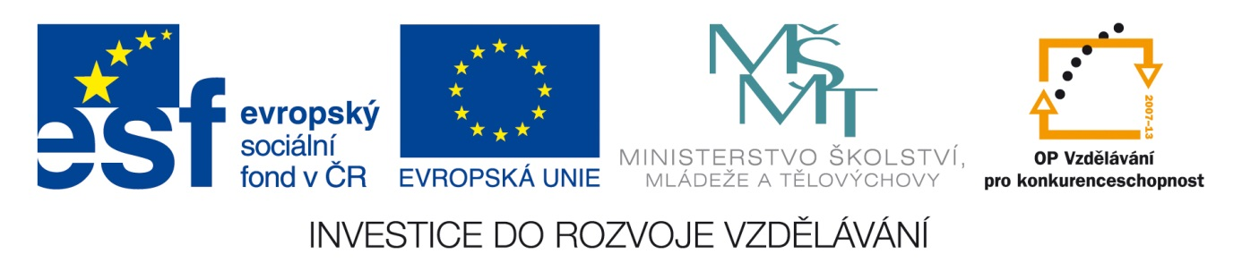
Ověřený dne: 18.3.2014
PRACOVNÍ LIST – DUSÍKATÉ DERIVÁTY

1. Mezi dusíkaté deriváty uhlovodíků patří:
a) estery
b) aminy
c) nitrosloučeniny
d) aldehydy
c) aromatické uhlovodíky
e) diazoniové soli

2. Doplň text:
NITROSLOUČENINY jsou organické sloučeniny, které obsahují v molekule …………….. vázanou na ………… ………… .
Charakteristická skupina je …………….. .
AMINY jsou organické sloučeniny odvozené od ……………. nahrazením jednoho, dvou, nebo všech tří atomů vodíku ……………… ………………..
Nitroderiváty jsou součástí mnoha významných ……………. a také jako ………… ……….. motorů.
Nejznámější výbušninou, která patří mezi nitroderiváty, je TNT – …………………………...
Některé aminy se vyskytují i v přírodě, kde vznikají převážně …………… ……………… (například při hnití masa nebo ryb).
Aminy jsou velmi významné jako surovina pro výrobu …………………..
Nitrobenzen voní po …………… ……………

3. Vytvoř dvojice:
TNT odvozený od amoniaku
dusíkatý derivát rozpouštědlo
nitroderivát trinitrotoluen
nitrobenzen NO₂
amin výbušnina

4. Nitrobenzen se používá :
a) rozpouštědlo d) výroba výbušnin
b) prací prostředek e) výroba barviv
c) náplň do propisek
f) při výrobě pneumatik

5. V čem jsou lepší anilínové barvy oproti vodovým?

6. Pojmenuj následující sloučeniny:

a)
b) CH₃CH₂CH₂NO₂
c) CH₃CH₂ NH₂
d) CH₃CH₂CH₂-NH-CH₂CH₃

Úloha 7: jen pokud jsou žáci zvyklí pracovat v programu chemsketch, jinak by vedl učitel, nebo úlohu vynechal
7. Pomocí programu ChemSketch vytvoř příslušné vzorce následujících sloučenin.
a) nitrobenzen
b) 2,4,6 - trinitrotoluen
c) dimethylamin
d) 3-nitropenta-1-en

PRACOVNÍ LIST – DUSÍKATÉ DERIVÁTY-ŘEŠENÍ

1. Mezi dusíkaté deriváty uhlovodíků patří:
a) estery
b) aminy
c) nitrosloučeniny
d) aldehydy
c) aromatické uhlovodíky
e) diazoniové soli

2. Doplň text:
NITROSLOUČENINY jsou organické sloučeniny, které obsahují v molekule nitroskupinu vázanou na uhlíkový atom.
Charakteristická skupina - NO₂ . AMINY jsou organické sloučeniny odvozené od amoniaku nahrazením jednoho, dvou, nebo všech tří atomů vodíku uhlovodíkovými zbytky. Nitroderiváty jsou součástí mnoha významných výbušnin a také paliv raketových motorů. Nejznámější výbušninou, která patří mezi nitroderiváty, je TNT – trinitrotoluen. Některé aminy se vyskytují i v přírodě, kde vznikají převážně rozkladem bílkovin (například při hnití masa nebo ryb). Aminy jsou velmi významné jako surovina pro výrobu azobarviv. Nitrobenzen voní po hořkých mandlích.

3. Vytvoř dvojice:
TNT odvozený od amoniaku
dusíkatý derivát rozpouštědlo
nitroderivát trinitrotoluen
nitrobenzen NO₂
amin výbušnina

4. Nitrobenzen se používá :
a) rozpouštědlo d) výroba výbušnin
b) prací prostředek e) výroba barviv
c) náplň do propisek
f) při výrobě pneumatik

5. V čem jsou lepší anilínové barvy oproti vodovým?
Tyto barvy mají výraznější odstíny a lepší krycí schopnost.

6. Pojmenuj následující sloučeniny:
a)
ANILIN
b) CH₃CH₂CH₂NO₂ nitropropan
c) CH₃CH₂ NH₂ ethylamin
d) CH₃CH₂CH₂-NH-CH₂CH₃ propylethylamin

7. Pomocí programu ChemSketch vytvoř příslušné vzorce následujících sloučenin.
a) nitrobenzen
b) 2,4,6 trinitrotoluen
c) dimethylamin
d) 3-nitropenta-1-en

a)

b)

c) CH₃-NH-CH₃

d) CH₂=CH-CH₂-CH₂-CH₃
NO₂

ZDROJE : Vlastní, vzorce vytvořeny v programu ChemSketch.

